Gospodarstwo domowe 18.05

Temat: Sztuka składania serwetek
Aby pięknie nakryć do stołu potrzebne są nie tylko naczynia do podawania potraw i napojów. Wazon z kwiatami i pięknie złożona serwetka dodają odrobiny stylu do każdego stołu. Powodują, że spożywany posiłek w eleganckim otoczeniu smakuje lepiej. Dzisiaj nauczycie się kilku sposobów składania serwetek. Na pewno przyda Wam się ta umiejętność podczas rodzinnych uroczystości i świąt. Wasz pięknie nakryty stół zachwyci Waszych gości. Serwetki można umieszczać przy talerzu, jak i bezpośrednio na nim.
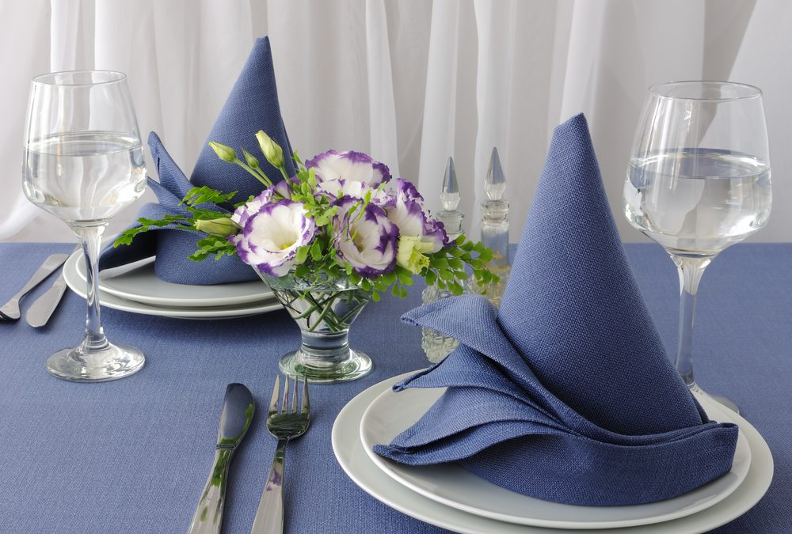

Filmy instruktażowe
Obejrzyjcie filmy, które umieściłam poniżej. Następnie spróbujcie samodzielnie złożyć serwetkę.

https://youtu.be/C32MXH3lyhY
https://youtu.be/wN-SosNhzzY
https://youtu.be/2PPZlfMDB0M
https://youtu.be/J26wTCxUrhM
https://youtu.be/gpi8kyOnNVI
https://youtu.be/w2JIJpe6zO4

